**LANGKAH LANGKAH MEMBUAT KALKULATOR**

1.Langkah pertama yang harus kita lakukan adalah membuat file index.html. File ini berisi kode HTML untuk membuat kalkulator.

2.selanjutnya kita membuat HTMl atau kode dalam membuat Sebuah kalkulator.Projek Yang kita buat kalkulator ini

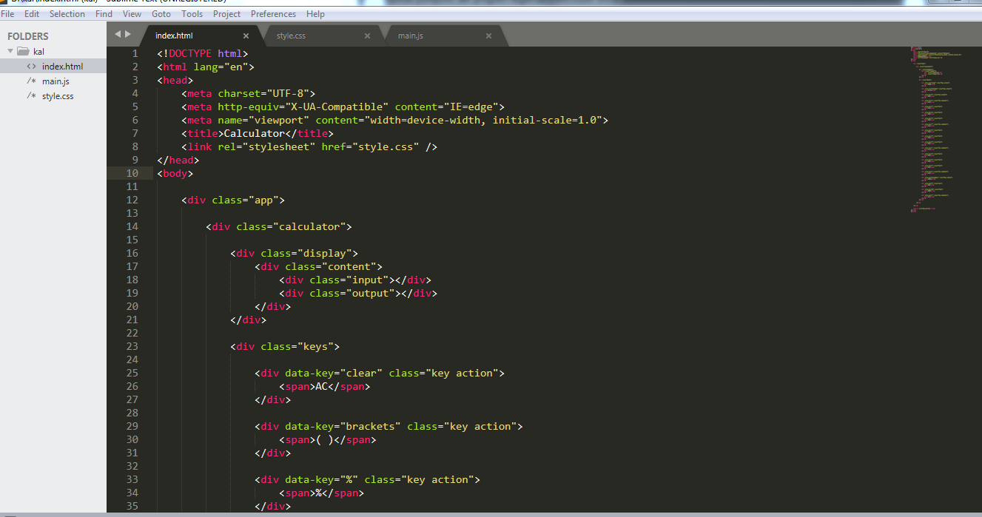

**Seperti gambar yang di atas**

Langkah Selanjutnya kita Membuat Data Yang Ada Pada Gambar di atas untuk Melihat hasil Dari Data kalkulator.

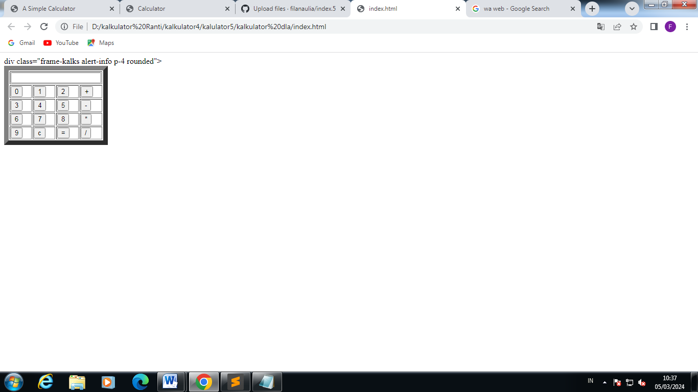

**Seperti gambarn yang di atas**

Langkah selanjutnya kita membuat atau menjelaskan membuatan kalkulator nya dalam aplikasi word.

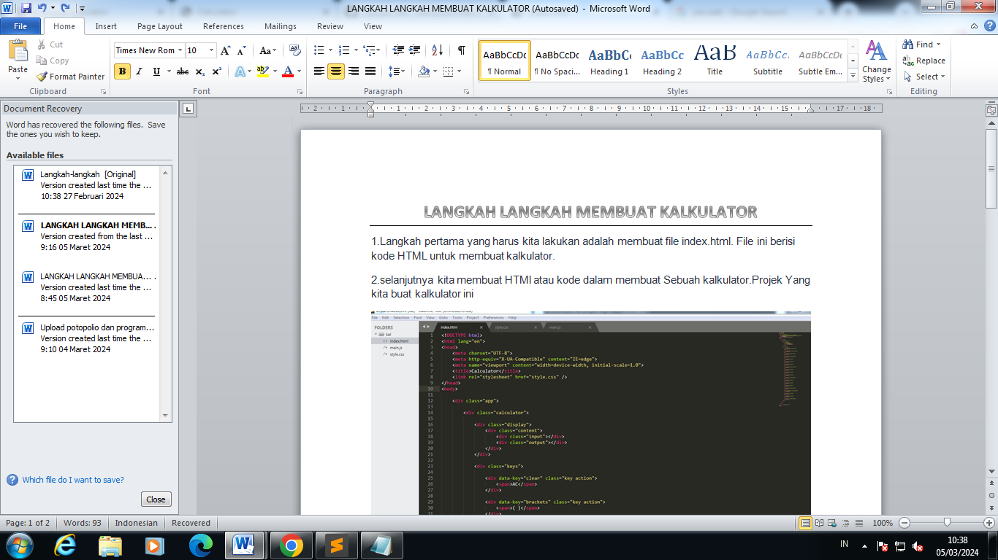

**LANGKAH MENGGUNAKAN KALKULATOR**

1. Buka aplikasi **Crome** kemudian masukan link atau bisa juga melalui file,klik kanan file dan buka memlalui **Crome.**

1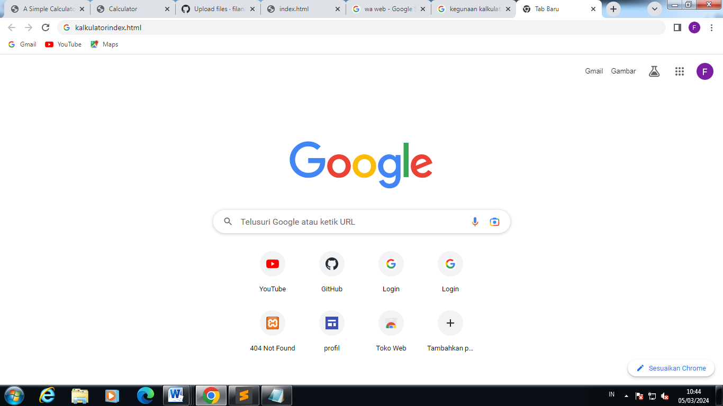

2. Setelah anda berhasil,anda akan diarahkan ke halaman kalkulator.

3.Anda dapat menggunkan kalkulator layaknya di kalkulator hp maupun kalkulator fisik.

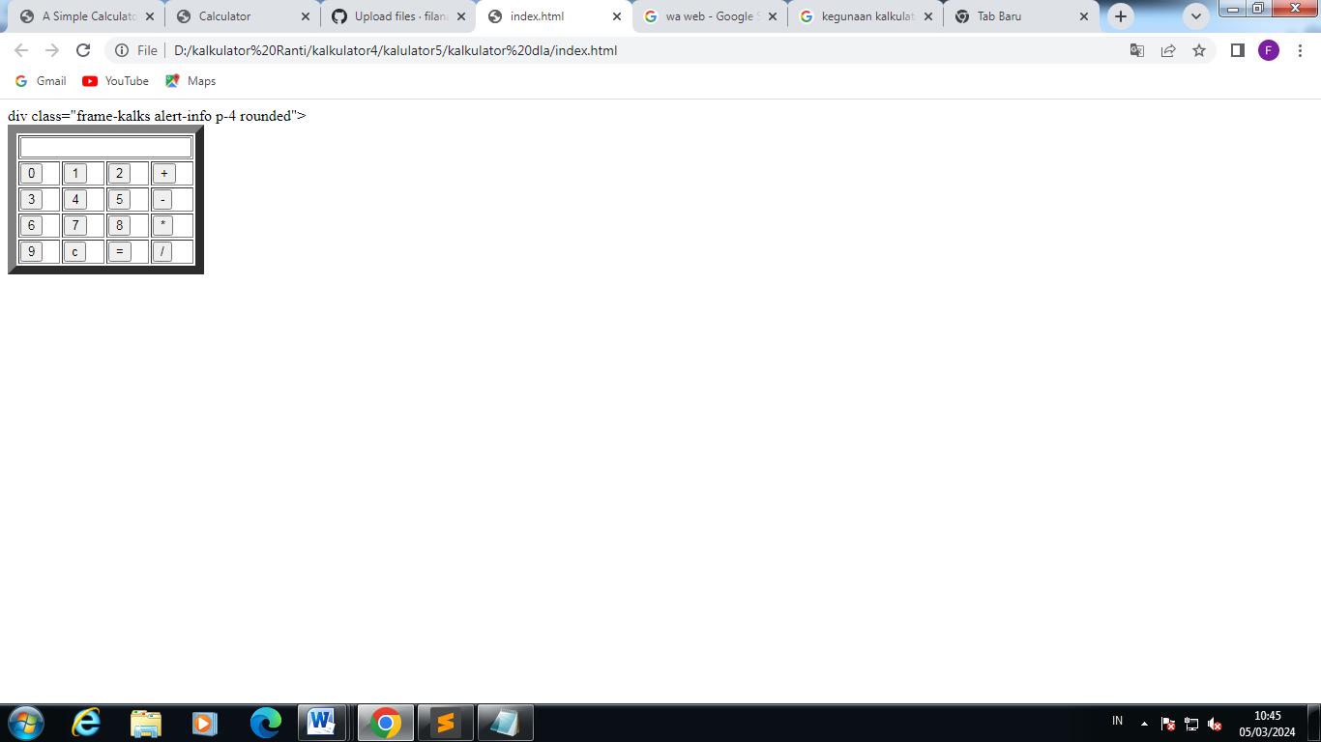

4.Tombol”C”berfungsi untuk menghapus semua angka di hasil.

5. Tombol”D”berfungsi untuk menghapus satu persatu angka hasil.

6. Tombol”/”berfungsi untuk membagi.

7. Tombol”*”berfungsi untuk mengkalikan.

8. Tombol”-”berfungsi untuk menambahkan hasil perhitungan.

9. Tombol”+”berfungsi untuk mengurangi.

10. Tombol”=”berfungsi untuk melihat hasil yang kita perhitungkan.